XECS CONSULTORIA
CONVO 2024
TAREA: |  | TESTEAR LA APLICACIÓN
SOLICITADO POR: |  | PINDUST
TEST REALIZADO EL: |  | __2024__
Fecha  prueba | Captura de pantalla  (si se considera necesario) |  | Resultados | Observaciones
16/04/2024  Documento 17 | 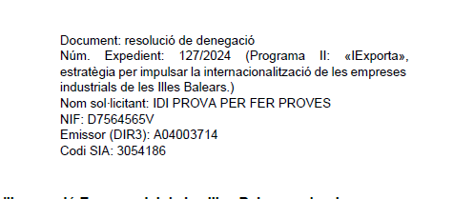 |  | En el resumen de la derecha, en el punto Núm. Expedient, que aparezca sólo el número de expediente, el programa y el nombre del programa, sino queda demasiada letra como se puede ver en el pantallazo.  Ejemplo: Núm. Expedient: 127/2024 (Programa II «IExporta») | Ahora no se puede ya que el nombre del programa es todo lo que aparece. Si lo cambio aquí afectará al resto de la aplicación.  ME lo anoto para la próxima convocatoria.
Documento 18 | 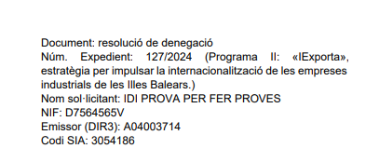 |  | Lo mismo que en el otro documento (el nombre queda demasiado largo) | Ahora no se puede ya que el nombre del programa es todo lo que aparece. Si lo cambio aquí afectará al resto de la aplicación.  ME lo anoto para la próxima convocatoria.
Kick off | 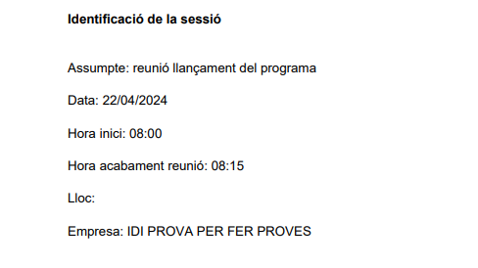  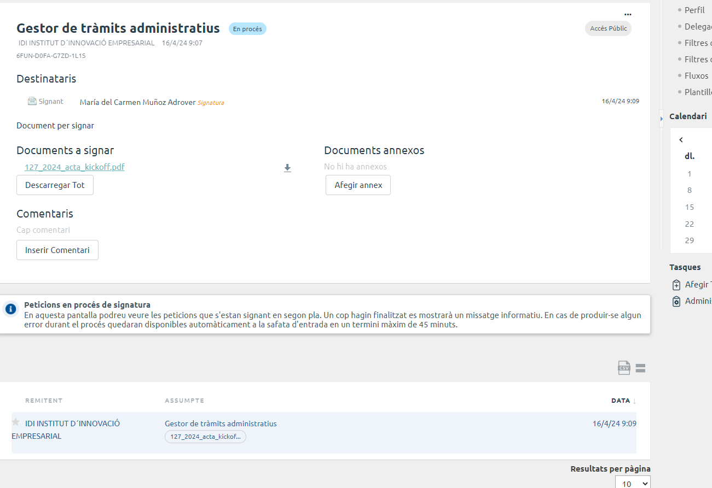 |  | No aparece dónde se ha realizado la reunión “Lloc”  No aparecen las observaciones que he escrito.  No puedo firmar el documento, ya que cuando le pido para firmarlo en formato SMS, me llega el SMS pero no aparece ningún lugar dónde insertarlo. Entonces se queda pendiente de firmar pero sin ninguna opción adicional para firmarlo. Lo he intentado generar de nuevo pero no me llega. | OK solucionado  En la plantilla json no aparece ninguna variable para poner observaciones  He firmado varias veces con OTP SMS y no me ha fallado ninguna.
 | 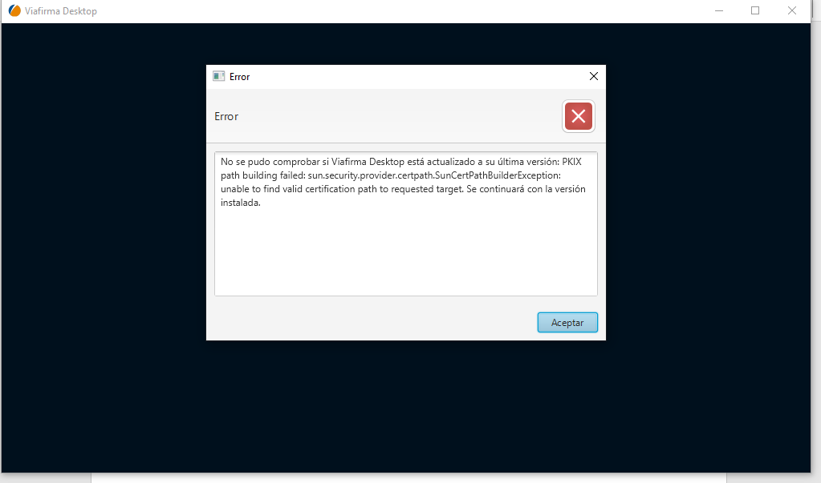 |  | La he intentado firmar con el certificado digital, pero tampoco me deja. | Tienes que usar el certificado en la nube.  Si no lo tuvieras , por favor, pide a Salva que te lo exporte y nosotros te lo subiremos a la nube
 |  |  | Al final he hecho otra prueba y me ha dejado firmar con el OTP mail
Acta de cierre |  |  | Todo ok, y me pasa lo mismo con la firma… sólo puedo firmar con el OTP mail.

Leyendas de color que usaré:
TAREA EN CURSO | TENGO UNA DUDA, NO TE HE ENTENDIDO | TAREA FINALIZADA

